УВД по ЮЗАО информирует.
15.03.2023
Оперативные сотрудники юго-запада столицы задержали подозреваемого в совершении грабежа
«Сотрудники уголовного розыска ОМВД России по району Южное Бутово задержали 31-летнего подозреваемого в совершении открытого хищения сумки у пенсионерки», – сообщил начальник УИиОС ГУ МВД России по г. Москве полковник внутренней службы Владимир Васенин.
Установлено, что на улице Веневской злоумышленник подбежал к 87-летней пенсионерке и вырвал из рук сумку, в которой находились личные вещи и денежные средства в размере 7 тысяч рублей.
В результате оперативно-розыскных мероприятий полицейскими установлен и на улице Скобелевской задержан подозреваемый – 31-летний местный житель. Похищенное имущество мужчина выбросил, а денежными средствами распорядился по своему усмотрению.
Отделением дознания ОМВД России по району Южное Бутово возбуждено уголовное дело по признакам преступления, предусмотренного частью 1 статьи 161 УК РФ «Грабеж». В отношении подозреваемого избрана мера пресечения в виде заключения под стражу.
Сотрудники полиции проводят комплекс оперативных мероприятий, направленных на установление дополнительных эпизодов противоправной деятельности задержанного.
Пресс-служба УВД по ЮЗАО
(499) 129-75-56

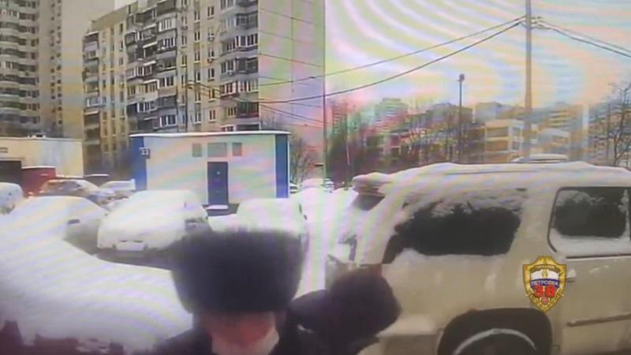
Сотрудники Госавтоинспекции ЮЗАО Москвы проводят для детей обучающие занятия в автогородке
Автоинспекторы Юго-Западного округа провели для учащихся школы № 1532 обучающее занятие по ПДД.
В рамках урока инспектор ДПС рассказал детям о правилах безопасного участия в дорожном движении, а именно: как правильно переходить проезжую часть, как избежать встречи с «дорожными ловушками» и как работают световозвращающие элементы.
Затем ребята разделились на две команды – водителей и пешеходов. В игровой форме ребята смогли закрепить навыки безопасного поведения на дороге и продемонстрировать свои отличные знания дорожных знаков и основ ПДД.
В завершение мероприятия полицейский пожелал ребятам быть дисциплинированными участниками дорожного движения и безопасного пути.
Пресс-служба УВД по ЮЗАО
(499) 129-75-56

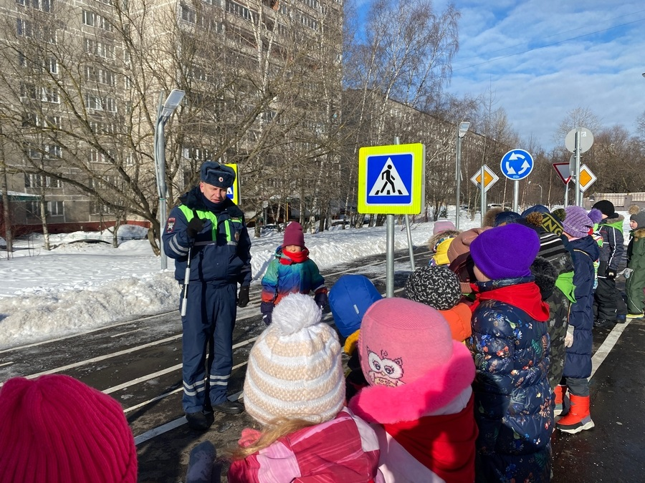

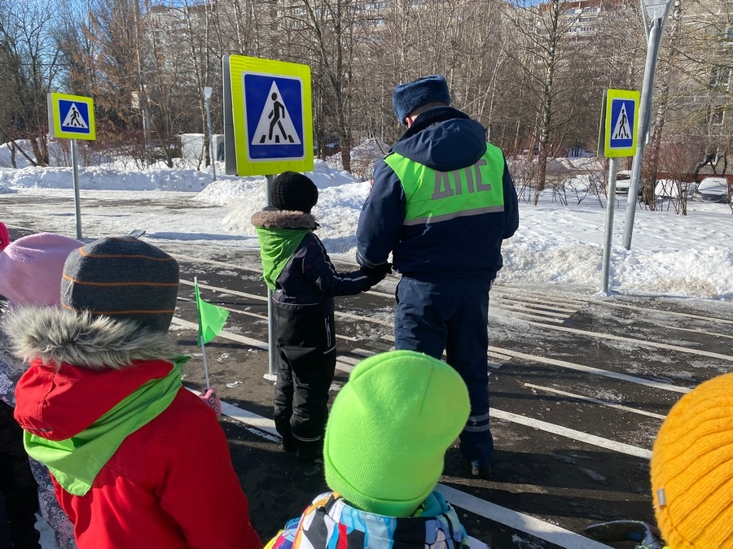

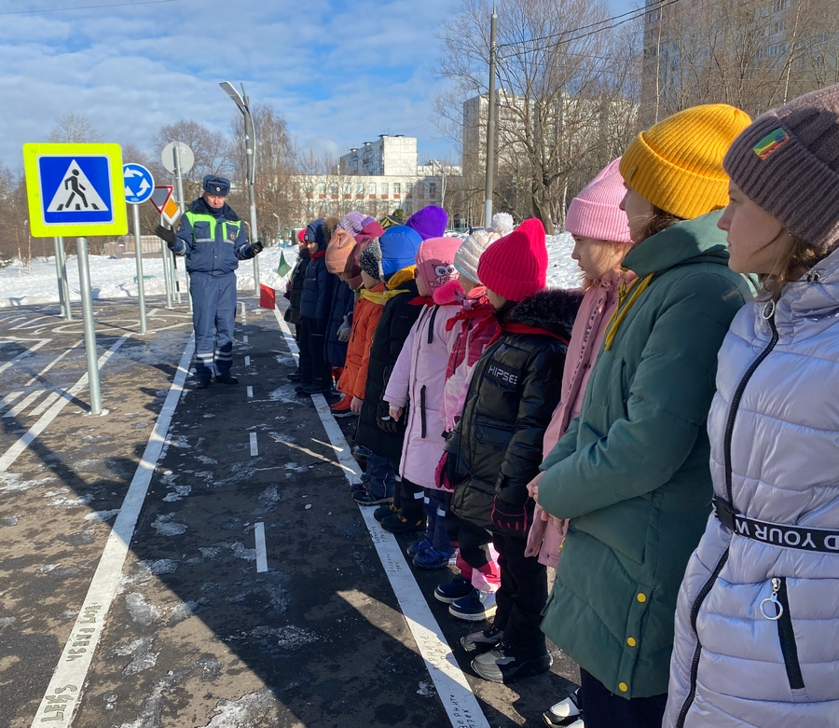
Участковыми уполномоченными полиции на юго-западе столицы задержан подозреваемый в причинении вреда здоровью
Участковые уполномоченные полиции ОМВД России по району Коньково задержали 25-летнего подозреваемого в умышленном причинении средней тяжести вреда здоровью.
Полицейскими установлено, что в результате распития алкогольных напитков в квартире одного из домов на Профсоюзной улице между двумя мужчинами произошел конфликт, в результате которого 21-летнему молодому человеку вторым участником нанесены удары в область головы. Пострадавший доставлен в медицинское учреждение для оказания помощи. Согласно медицинской справке, потерпевшему причинен средней тяжести вред здоровью.
В результате проведения проверочных мероприятий участковым уполномоченным полиции установлен и задержан на Профсоюзной улице подозреваемый – 25-летний приезжий.
Дознанием ОМВД России по району Коньково возбуждено уголовное дело по признакам преступления, предусмотренного частью 1 статьи 112 УК РФ «Умышленное причинение средней тяжести вреда здоровью». В отношении подозреваемого избрана мера пресечения в виде подписки о невыезде и надлежащем поведении.
Пресс-служба УВД по ЮЗАО
(499) 129-75-56
Сотрудники полиции юго-запада столицы задержали подозреваемого в присвоении денежных средств
Сотрудники уголовного розыска ОМВД России по Гагаринскому району задержали 34-летнего подозреваемого в присвоении денежных средств.
Установлено, что злоумышленник, работающий курьером, находясь в помещении офиса интернет-магазина, расположенного на улице Панферова, получил оплату за товар. Однако впоследствии денежные средства в размере 72 тысяч рублей в кассу он не внес, а оставил себе.
В результате оперативно-розыскных мероприятий полицейскими установлен и задержан подозреваемый. Им оказался 34-летний приезжий. Присвоенными денежными средствами задержанный распорядился по своему усмотрению.
Дознанием ОМВД России по Гагаринскому району возбуждено уголовное дело по признакам преступления, предусмотренного частью 1 статьи 160 УК РФ «Присвоение или растрата». В отношении подозреваемого избрана мера пресечения в виде заключения под стражу.
Пресс-служба УВД по ЮЗАО
(499) 129-75-56
Оперативные сотрудники юго-запада Москвы задержали подозреваемых в краже
Сотрудники ОУР ОМВД России по Ломоносовскому району задержали подозреваемых в совершении кражи.
Установлено, что двое злоумышленников, находясь в помещении одного из торговых центров, расположенного на улице Академика Пилюгина, воспользовавшись отсутствием людей вокруг, тайно похитили алкогольную продукцию со стеллажа и скрылись. Материальный ущерб составил более 19 тысяч рублей.
В результате оперативно-розыскных мероприятий сотрудниками полиции установлены и задержаны подозреваемые, ими оказались двое приезжих мужчин 24 и 30 лет.
Следствием ОМВД России по Ломоносовскому району возбуждено уголовное дело по признакам преступления, предусмотренного частью 2 статьи 158 УК РФ «Кража». В отношении подозреваемых избрана мера пресечения в виде заключения под стражу.
Пресс-служба УВД по ЮЗАО
(499) 129-75-56
Оперативные сотрудники на юго-западе столицы задержали подозреваемую в совершении кражи
Сотрудники уголовного розыска ОМВД России району Котловка задержали подозреваемую в совершении кражи.
Установлено, что в результате совместного распития алкогольных напитков в квартире дома, расположенного на улице Ремизова, злоумышленница тайно похитила из шкафа, находящегося в комнате, ювелирные изделия, планшетный компьютер и банковскую карту, после чего скрылась. Материальный ущерб составил 97 тысяч рублей.
В результате оперативно-розыскных мероприятий сотрудниками полиции установлена и задержана на Нагорной улице подозреваемая, ею оказалась 47-летняя местная жительница. Похищенным имуществом задержанная распорядилась по своему усмотрению.
Следствием ОМВД России по району Котловка возбуждено уголовное дело по признакам преступления, предусмотренного частью 2 и 3 статьи 158 УК РФ «Кража». В отношении подозреваемой избрана мера пресечения в виде подписки о невыезде и надлежащем поведении.
Пресс-служба УВД по ЮЗАО
(499) 129-75-56
На юго-западе столицы полицейские задержали подозреваемого в хранении наркотического средства
Сотрудниками ОР ППСП ОМВД России по району Коньково задержан 33-летний подозреваемый в хранении наркотического средства – производное N-метилэфедрона.
Установлено, что возле одного из домов на улице Академика Капицы полицейскими, с целью проверки документов, выявлен 33-летний приезжий гражданин. Во время беседы с полицейскими он пояснил, что находится в состоянии опьянения, а на вопрос о наличии запрещенных веществ ответил положительно.
Правоохранителями принято решение о проведении личного досмотра, в результате которого обнаружены и изъяты два полиэтиленовых пакета с порошкообразным веществом внутри. Согласно проведенному исследованию, изъятое содержит в своем составе наркотическое средство – производное N-метилэфедрона, общая масса которого составила около 2,3 грамма.
Следствием ОМВД России по району Коньково возбуждено уголовное дело по признакам преступления, предусмотренного частью 2 статьи 228 УК РФ «Незаконные приобретение, хранение, перевозка, изготовление, переработка наркотических средств, психотропных веществ или их аналогов, а также незаконные приобретение, хранение, перевозка растений, содержащих наркотические средства или психотропные вещества, либо их частей, содержащих наркотические средства или психотропные вещества». В отношении подозреваемого избрана мера пресечения в виде заключения под стражу.
Пресс-служба УВД по ЮЗАО
(499) 129-75-56

Адрес страницы: http://yasenevo.mos.ru/atc/detail/11466002.html
Управа района Ясенево города Москвы

